Всероссийский конкурс юных исследователей окружающей среды
«Открытия 2030»

Номинация: «Зоология и экология позвоночных животных»

«Изучение роста щуки обыкновенной Esox Lucius в
Рыбинском водохранилище и Лозско - Азатском озере»

Ёрохов Лев Константинович, 6 класс

МАОУ ДО «Дворец детского и юношеского творчества имени А.А. Алексеевой»

г. Череповец, Вологодская область

Научный руководитель:
Пахотина Ирина Борисовна,
педагог дополнительного образования
МАОУ ДО «Дворец детского и юношеского
творчества имени А.А. Алексеевой

2020- 2021 учебный год

Оглавление
Введение 3
Глава 1. Характеристика объекта исследования 3
Глава 2. Характеристика района исследования 5
Глава 3. Обзор литературы по теме исследования 6
Глава 4. Материалы и методы исследования 6
Глава 5. Результаты работы и их обсуждение 7
Выводы 11
Литература и интернет источники 11
Приложение 13

Введение
Во всех водоемах щука выполняет роль биологического мелиоратора, так как регулирует численность малоценных видов рыб и свою собственную [2]. Поэтому изучение численности, возрастной и половой структуры рыбы, роста и развития, условий питания и размножения, всегда актуальны. Эти же данные необходимы для рационального использования щуки как объекта рыболовства в водоемах области.
Рост и развитие щуки, зависит от условий обитания и питания. Поэтому было интересно провести исследование в местах, наиболее доступных и часто посещаемых рыбаками-любителями, где исследования не проводились. В этом практическая значимость работы. Новизна в том, что результаты работы пополнят данные о щуке как объекте любительского лова в водоемах региона.
Цель работы: изучить рост щуки обыкновенной Esox Lucius, обитающей в Рыбинском водохранилище и Лозско - Азатском озере.
Задачи:
- Определить возраст рыб по позвонкам.
- Выявить зависимость морфометрических параметров (длины и веса) от возраста щуки.
- Определить и сравнить рост щуки по наблюденным данным в разных местах обитания.
- Выяснить уровень стабильности развития щуки по асимметрии билатеральных морфологических признаков в Лозско - Азатском озере.
Объект исследования: щука обыкновенная.
Предмет исследования: рост щуки.
Материалы и оборудование: спиннинг, приманки, ведро, подсак, кастрюля, зубочистки, щеточка, бинокулярный микроскоп МСП-1, весы, рулетка.
Гипотеза: предположим, что годовой прирост у щуки зависит от места обитания.

Глава 1. Характеристика объекта исследования
Тело щуки удлиненное, торпедовидное, несколько сжатое с боков. Голова большая, с сильно вытянутым и слегка сплющенным рылом. Рот большой – половина длины головы. Зубы многочисленные сильные, располагаются на сошнике, межчелюстных, небных костях, нижней челюсти и языке. Жаберные перепонки не прирощены к межжаберному промежутку и не сращены, что способствует заглатыванию очень крупной добычи. Лобные кости соприкасаются с верхне-затылочными. Окраска тела изменчива и зависит от среды обитания. Обычно на буром фоне расположены поперечные серо-зеленые или белые полосы, иногда разбитые на отдельные пятна. Жирового плавника нет. Все плавники закругленные. Грудные и брюшные маленькие. Формулы плавников: DVI-X 13-17, AIV-VIII 10-14, РI 11-16, VI-II 7-12. В боковой линии 105-144 чешуй, из них прободенных 56-65 [6].
Обитает в прибрежной зарослевой зоне рек. В крупных озерах и водохранилищах после достижения половой зрелости уходит в центральную часть. Крупные особи живут на глубине, в ямах. Мелкие и средние постоянно в камышах, траве, прячутся за корягами, под кустами. По способу питания – хищник. Молодь в первые месяцы жизни питается зоопланктоном, достигнув 4 см молодью преимущественно карповых и окуневых. Взрослая щука потребляет массовых рыб – плотву, окуня, ряпушку, корюшку и других [2]. Около 20% рациона составляют собственные особи. Может питаться земноводными, крупными насекомыми, мелкими млекопитающими и водоплавающими птицами [16].
Нерестится рано весной при температуре воды 3 - 6 °С, в прибрежной зоне на глубине 10 - 30 см. Нерест шумный, одну самку сопровождают несколько более мелких самцов. Плодовитость от 3 до 233 тысяч икринок. Икра желтоватая, диаметром до 2 - 3 мм. Развивается 10 - 14 дней. Вылупившаяся предличинка длиной 8 мм имеет крупный желточный мешок. Через 7 дней мешок рассасывается, и личинки длиной 1,7 см начинают питаться. Икрометание на мелководье часто приводит к обсыханию и гибели икры при спаде уровня вод [16].
Повсеместно промысловый вид, объект любительского лова [15]. Мясо щуки ценный пищевой продукт, с низким содержанием жира 2-3 % и высоким содержанием белка [7]. В большинстве водоемов численность щуки снижается в связи с переловом, браконьерским выловом в период нереста и ухудшением условий воспроизводства. В ряде водоемов вводится запрет на вылов щуки в период нереста [6]. К вылову Российским законодательством для рыболовов-спортсменов и любителей разрешается щука длиной более 35 см [7].
Щука – быстрорастущая рыба. На первом году жизни сеголетки достигают 11-12 см длины. Половая зрелость наступает в 3 - 4 года. Темп роста щуки меняется в зависимости от условий питания и обитания, особенно в первые годы жизни до наступления половой зрелости. С наступлением половой зрелости линейный рост замедляется, а весовой продолжает интенсивно увеличиваться [10]. При благоприятных условиях к 10 годам она достигает веса в 8 кг и длины в 100 см. Обычно в уловах встречаются щуки длиной до 1 м и массой до 12 кг, в среднем 50 - 60 см, массой 1 - 2 кг и возрастом 4 - 6 лет. Особи одного возраста могут отличаться как по весу, так и по длине, что определяется условиями жизни [16].
До образования Рыбинского водохранилища она встречалась во всех водоемах зоны затопления и имела существенное значение в промысле – до 10%. В настоящее время отмечается снижение ее численности в водоеме, только восьмое место в промысле – 2,3%. Из естественных факторов на численность влияет сокращение площади зарастаемых мелководий, необходимых для нереста и нагула молоди [4].
Знание возраста и особенностей роста рыбы является необходимым условием при оценке состояния запасов различных видов рыб, при разработке методов ведения рыболовства как в естественных водоемах и водохранилищах, так и при разведении аквакультуры. Для рыбного хозяйства большое значение имеют данные о многолетнем и сезонном росте рыб, необходимые для составления прогнозов уловов [12].

Глава 2. Характеристика района исследования
Поселок Городище и деревня Степаново располагаются в Череповецком районе Вологодской области. Городище на берегу Рыбинского водохранилища в 5 км от города Череповца по автодороге. По переписи 2002 года население 54 человека (Прил., рис.6) [8]. Деревня Степаново входит в состав Коротовского сельского поселения. Расстояние до районного центра Череповца по автодороге 73 км. По переписи 2002 года проживает 1 человек [14]. Сейчас это дачный поселок. Имеет доступ к Рыбинскому водохранилищу через речку Кондышка.
Рыбинское водохранилище – искусственный водоем озёрного типа. Создано в районе города Череповца в результате возведения водоподпорных сооружений на реках Волга, Молога и Шексна и строительства Рыбинской ГЭС [13]. Для него характерны течения, связанные с ветрами. С появлением водохранилища климат стал влажным и умеренно континентальным. Лето умеренно теплое, а зима не холодная. В зимнее время Рыбинское море покрывается льдом до 60 – 80 см. Летом на мелководье температура воды поднимается до 24° С. Разница температур на дне и на поверхности Рыбинского моря достигает 12° С. Средняя глубина озера 5 - 6 метров. В отдельных местах встречаются впадины глубиной до 30 м. Ширина Рыбинского моря в самом широком месте составляет 56 км, а длина береговой линии имеет 1724 км. По данным исследования на 2015 год в Рыбинском водохранилище отмечено 35 видов рыб, относящихся к 7 отрядам и 14 семействам [4] (Прил., таб.3).
Отмечаемое потепление климата негативно сказывается на холодноводных рыбах водохранилища, к которым относится щука. Сокращение площади затопленных лесов приводит к сокращению ее численности, так как играли важную роль в воспроизводстве и нагуле щуки. Сейчас места ее обитания приурочены к устьям рек, впадающих в водохранилище.
Деревня Васькин бор располагается в Белозерском районе Вологодской области на берегу природного озера – Лозско - Азатском (Прил., рис.7). Озеро находится к югу от Белого озера на высоте в 127 метров над уровнем моря. Под таким названием, как «Лозско -Азатское озеро», объединено несколько озер, соединенные проливами. Площадь озера составляет 32,59 км² с площадью водосборного бассейна в 471км². Средняя глубина водоема – 6,1 м, максимальная глубина – 12 м. Изрезанная береговая линия и развитая литоральная зона способствовала формированию разнообразных биотопов со специфичным набором растений и животных. Фауна озера насчитывает более 100 видов беспозвоночных животных и 22 вида рыб. Основные представители ихтиофауны – снеток, судак, лещ, язь, окунь и плотва, заселена пелядь. Основная проблема озера – зарастание водной растительностью [5,12].

Глава 3. Обзор литературы по теме исследования
Стабильность развития – способность организма к нормальному развитию, без нарушений и ошибок [11]. Наиболее простым и доступным способом оценки стабильности развития является определение величины флуктуирующей асимметрии билатеральных морфологических признаков. Это отклонения от строгой билатеральной симметрии вследствие несовершенства онтогенетических процессов и проявляется в незначительных ненаправленных различиях между сторонами (в пределах нормы реакции организма). И показывает реакцию живого организма на неблагоприятное воздействие, которое имело место в период его развития.
Неравномерность и периодичность роста рыбы сказывается и на росте всех твердых частей ее тела [1]. В результате на костях образуются склериты – годичные кольца, по количеству которых определяют возраст рыбы. В зависимости от интенсивности роста рыбы ширина склеритов и расстояние между ними разные. Широкая и узкая полоса вместе составляют одну годовую зону. Возраст рыб отражен на всех ее костях: жаберной крышке (окунь), позвонках (налим, щука), лучах плавников (осетровые, сом, акулы), отолитах (корюшка, ерш), чешуе. Измеряя расстояние между годовыми кольцами, судят о скорости роста рыбы. Под скоростью (темпом) роста рыбы в течение жизни подразумевают увеличение ее длины и массы за каждый год [1].

Глава 4. Материалы и методы исследования
Материал для работы собран на трех водоемах области: в Лозско-Азатском озере в Белозерском районе, в Рыбинском водохранилище и реке Кондышка в Череповецком районе. Помощь в сборе оказывали рыболовы - любители. Для лова использовался спиннинг, в качестве приманки воблер и виброхвост. На рыбалку выезжали еженедельно, по выходным. Выбирали места, заросшие травой, коряжники, глубиной от 1,5 до 2,5 м. И «ямы», глубиной до 5 м. Общий биологический анализ рыбы выполнен на свежевыловленном материале, согласно «Руководству по изучению рыб» [3]. Измеряли вес и длину. Определяли возраст по позвонкам методике, предложенной ихтиологом Дарвинского заповедника – Н. М. Зеленецким: рыбу отваривали, четыре первых позвонка от головы очищали от мышц, высушивали 2 - 3 дня при комнатной температуре (Прил., рис.8-9). Количество годичных колец посчитывали под бинокулярным микроскопом МПС-1 при увеличении 1,2 - 2,0 в светлом поле (Прил., рис.10).
Изучение роста щуки проводили по наблюденным данным, по методике Кафанова В.В. «Методы определения возраста и роста рыб». Для этого в одной точке лова собирались разновозрастные рыбы. Зная средние размеры (длину и массу) рыбы за каждый год, вычисляли приросты (т. е. темпы роста) рыбы за отдельные годы путем последовательного вычитания размеров рыбы предыдущих лет изразмеров следующих один за другим годами по формуле:
t₁ = l₁; t₂ = l₂ - 1₁ и т. д.,
где t – прирост по годам, а l – длина (вес) особи в рассматриваемом возрасте [1].
Для оценки уровня стабильности развития щуки использовали группу легко учитываемых признаков: число лучей в грудных плавниках, число лучей в брюшных плавниках, характерная окраска тела, согласно «Методическим рекомендациям по выполнению оценки качества среды по состоянию живых существ» [11]. Величина асимметрии у каждой особи определялась по различию числа структур слева и справа. Интегральным показателем стабильности развития для комплекса счетных признаков является средняя частота асимметричного проявления на признак, который рассчитывается как среднее арифметическое числа асимметричных признаков (А) у каждой особи, отнесенное к числу используемых признаков (n). В этом случае не учитывается величина различия между сторонами, а лишь сам факт асимметрии. За счет этого устраняется возможное влияние отдельных сильно отклоняющихся вариантов. Пятибалльная шкала оценки отклонений состояния организма от условной нормы по величине интегрального показателя стабильности развития для рыб представлена в таблице (Прил., таб.4).

Глава 5. Результаты работы и их обсуждение
В каждой точке лова выловлено не менее 5 щук. Всего проанализировано 23 особи. В районе посёлка Городище нами пойманы особи весом от 560 г до 4500 г (Таб.1).
Таблица 1
Морфометрические данные и возраст щук, отловленных в разных точках
№ особи | Длина (см) | Вес (г) | Возраст, (лет) (количество колец)
Особи, отловленные в Рыбинском водохранилище
в районе посёлка Городище
1 | 29 | 560 | 2+
2 | 40 | 820 | 4+
3 | 47 | 950 | 5+
4 | 59 | 1400 | 6+
5 | 98 | 4500 | 10+
6 | 45,5 | 1000 | 6+
7 | 65 | 1750 | 7+
Особи, отловленные в Рыбинском водохранилище
в районе деревни Степаново
1 | 41 | 820 | 5+
2 | 44 | 1000 | 6+
3 | 42 | 850 | 4+
4 | 49 | 1600 | 7+
5 | 55 | 2700 | 8+
Особи, отловленные в Лозско-Азатском озере
1 | 60 | 1600 | 6 +
2 | 54 | 1150 | 6 +
3 | 50 | 900 | 5+
4 | 47 | 720 | 4+
5 | 47 | 600 | 4+
6 | 65 | 1600 | 8+
7 | 45 | 700 | 5+
8 | 55 | 1100 | 7+
9 | 40 | 400 | 4+
10 | 42 | 600 | 4+
11 | 50 | 1000 | 6+

В районе деревни Степаново удалось поймать особи весом от 620 г до 2700 г. В районе деревни Васькин бор от 600 г до 1600 г (Таб.1).
Нами не обнаружены особи, возрастом менее 2 лет. Самой старшей щуке 10 лет (Таб.1). Обе выловлены в районе поселка Городище. Двухлетнюю особь стоило отпустить, так как она не половозрелая [7].
При данном способе лова чаще всего попадались особи 4 - 6 лет. Это 69% от общего улова (Рис.1).

Рис.1. Процентное соотношение особей 4-6 лет к общему улову

Нам не удалось выловить во всех трех точках лова особей возрастом от 2 до 10 лет. При этом прослеживается зависимость длины и веса щуки от ее возраста (Рис.2,3). Чем старше щука, тем она длиннее и упитаннее. Щука, возраст которой 10 лет самая длинная и упитанная.

Рис.2. Зависимость длины от возраста щуки, выловленной в разных точках лова
Рис.3. Зависимость веса от возраста щуки, выловленной в разных точках лова

Стоит отметить, что особи одного возраста, выловленные в одном месте, отличаются как по весу, так и по длине. Отмечаются особи старше возрастом, но при этом меньше по весу и длине. Это можно объяснить индивидуальным развитием и условиями жизни [16].
Во всех 3 точках лова выловлены особи 4 - 7 лет. Поэтому удалось определить и сравнить годовой прирост по весу и росту у особей возрастом 5 - 7 лет (Прил., таб. 5 - 7). Прирост отмечен у всех особей, кроме 5-ти летней, выловленной в реке Кондышке. И по росту, и по весу, эта особь оказалась меньше 4-х летней рыбы. Но его величина колеблется. Отмечено, что у щуки, выловленной в водохранилище, отмечается наиболее стабильный прирост, особенно по весу (Рис.4,5). Чем старше, тем больше вес.

Рис.4. Годовой прирост по росту у щуки 5 - 7 лет, выловленной в разных точках лова
Рост замедляется. В литературе отмечено, что с возрастом у щуки замедляется линейный рост, а весовой продолжает расти [7].

Рис.5. Годовой прирост по весу у щуки 5 - 7 лет, выловленной в разных точках лова

Гипотеза о том, что годовой прирост зависит от места обитания подтвердилась.
Так как рост и развитие рыб зависит от условий обитания, то мы провели сравнительный анализ асимметрии у щуки, выловленной в Лозско - Азатском озере в 2019 году по трем счетным признакам: количество лучей в парных грудных и брюшных плавниках, окраска тела. Средняя частота асимметричного проявления на признак в выборке составила 0,11 (Таб.2).

Таблица 2
Средняя частота асимметричного проявления признака выборки щуки обыкновенной в Лозско - Азатском озере

13 | Количество, шт. |  |  |  |  |  | A | A\n
 | Окраска тела |  | лучей в грудном плавнике(P) |  | лучей в брюшном плавнике(V)
 | слева | справа | слева | справа | слева | справа
1 | характерная | характерная | P I 15 | P I 13 | V II 9 | V II 9 | 1 | 0,33
2 | характерная | характерная | P I 13 | P I 13 | V II 11 | V II 11 | 0 | 0
3 | характерная | характерная | PI 15 | PI 15 | V II 11 | V II 11 | 0 | 0
4 | характерная | характерная | P I 15 | P I 15 | V II 11 | V II 11 | 0 | 0
5 | характерная | характерная | P I 15 | V II 11 | V II 12 | V II 12 | 1 | 0,33
6 | характерная | характерная | P I 11 | P I 11 | P I 11 | P I 11 | 0 | 0
Средняя частота ассиметричного проявления признака в выборке |  |  |  |  |  |  |  | 0,11

Что соответствует I баллу стабильности развития организма рыб (Прил., таб.4). То есть особи всех возрастов, выловленные в Лозско - Азатском озере, имеют невысокий уровень отклонений. Можно сказать, что в период онтогенеза рыбы не испытывали неблагоприятного воздействия окружающей среды – водоема (Прил., таб.4). Освоенная методика в дальнейшем позволит проводить оценку водного объекта по состоянию живых организмов. Для получения оценки водного объекта, стоит продолжить исследование в этом направлении, увеличив выборку.

Выводы
По результатам работы можно сделать следующие выводы:
- Возраст щук, взятых для работы от 2 до 10 лет.
- Отмечена зависимость между морфометрическими данными и возрастом щуки. Чем старше щука, тем она длиннее и упитаннее. Особь 10-ти лет самая длинная и упитанная.
- Во всех трех водоемах годовой прирост как по росту, так и по весу колеблется. У щук Рыбинского водохранилища годовой прирост по росту составил от 5 см до 7 см, по весу от 130 г до 350 г. В реке Кондышка по росту от 3 см до 5 см, по весу от 180 г до 600 г. В Лозско-Азатском озере по росту от 0 см до 5 см, по весу от 100 г до 180 г. Наиболее стабильный рост и развитие отмечены у щук в Рыбинском водохранилище.
- Уровень стабильности организма рыб, выловленных в Лозско - Азатском озере – I балл.

Литература и интернет источники
- Кафанова В.В. Методы определения возраста и роста рыб - Т.: Издательство Томского университета, 1984.— 59 с.
- Попова О.А. Роль хищных рыб в экосистемах / О.А. Попова // Изменчивость рыб пресноводных экосистем. — М.,1979. — С. 13-47.
- Правдин И. Ф. Руководство по изучению рыб. – М.: Пищепромиздат, 1966. – 376с.
- Рыбы Рыбинского водохранилища: популяционная динамика и экология/ ред. Ю.В. Герасимов; ин-т биологии внутр. вод им. И.Д. Папанина. – Ярославль: Филигрань, 2015. – 418 с.
- Азатское озеро. Вологодская область. Белозерский район [электронный ресурс]. – Режим доступа: http://www.kaliningradgid.ru/nature/lake/azatskoe-ozero.html/, дата обращения 20.01.19.
- Атлас пресноводных рыб России. Том1. Под ред. Решетникова Ю.С.- М.: Наука, 2003. – 382с. [электронный ресурс]. – Режим доступа: https://litmy.ru/knigi/estesstv_nauki/184981-atlas-presnovodnyh-ryb-rossii-tom-1.html, дата обращения 09.09.19.
- Викторова Е. Минимальные размеры рыбы, разрешенные к вылову. [электронный ресурс]. – Режим доступа: http://plotka.ru/minimalnyie-razmeryi-ryibyi-razreshennyie-k-vyilovu,дата обращения 18.01.18.
- Городище (Череповецкий район) [электронный ресурс]. – Режим доступа: https://ru.wikipedia.org/wiki/%D0%93%D0%BE%D1%80%D0%BE%D0%B4%D0%B8%D1%89%D0%B5_(%D0%A7%D0%B5%D1%80%D0%B5%D0%BF%D0%BE%D0%B2%D0%B5%D1%86%D0%BA%D0%B8%D0%B9_%D1%80%D0%B0%D0%B9%D0%BE%D0%BD), дата обращения 05.12.19.
- Карта Череповецкого района [электронный ресурс]. – Режим доступа: https://disk.yandex.ru/client/disk/%D0%9A%D0%BE%D0%BD%D1%81%D1%82%D1%80%D1%83%D0%BA%D1%82%D0%BE%D1%80%20%D0%BA%D0%B0%D1%80%D1%82%20%D0%AF%D0%BD%D0%B4%D0%B5%D0%BA%D1%81%D0%B0, дата обращения 05.12.19.
- Кистер А.А. Промысел щуки на Енисее и ее размерно-возрастная характеристика [электронный ресурс]. – Режим доступа: https://cyberleninka.ru/article/n/promysel-schuki-na-enisee-i-ee-razmerno-vozrastnaya-harakteristika, дата обращения 18.01.18.
- Методические рекомендации по выполнению оценки качества среды по состоянию живых существ (оценка стабильности развития живых организмов по уровню асимметрии Морфологических структур) [электронный ресурс]. – Режим доступа: http://teacher.msu.ru/sites/default/files/resursy/9-methods-licenz.pdf,дата обращения 17.12.19.
- Озеро Азатское [электронный ресурс]. – Режим доступа: http://ozera.info/russia/szfo/vologda/azatskoe-2, дата обращения 10.09.18.
- Рыбинское водохранилище. [электронный ресурс]. – Режим доступа: http://lovitut.ru/content/rybinskoe-vodokhranilishche/, дата обращения 10.12.19.
- Степаново (Череповецкий район). [электронный ресурс]. – Режим доступа https://ru.wikipedia.org/wiki/%D0%A1%D1%82%D0%B5%D0%BF%D0%B0%D0%BD%D0%BE%D0%B2%D0%BE_(%D0%A7%D0%B5%D1%80%D0%B5%D0%BF%D0%BE%D0%B2%D0%B5%D1%86%D0%BA%D0%B8%D0%B9_%D1%80%D0%B0%D0%B9%D0%BE%D0%BD), дата обращения 12.10.19.
- Щука. Возраст, размер, вес. [электронный ресурс]. – Режим доступа: http://www.ironfish.ru/articles/vozrast-razmery-ves-schuki.html, дата обращения 05.01.18.
- Щука обыкновенная – Esox licius Linnaeus, 1758. [электронный ресурс]. – Режим доступа: http://ecosystema.ru/08nature/fish/064.htm,дата обращения 10.10.19.

Приложение
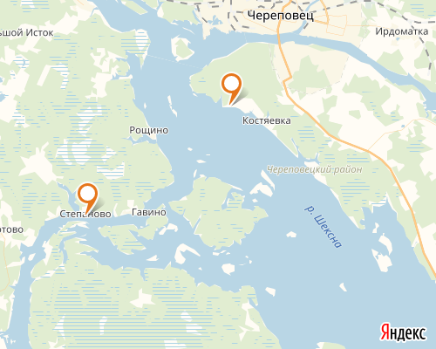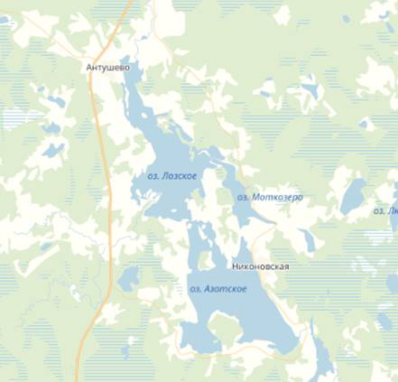

Рис.6,7. Места лова на картах [9]

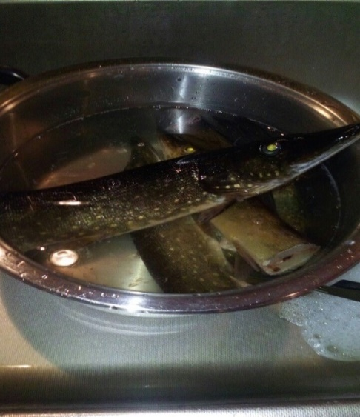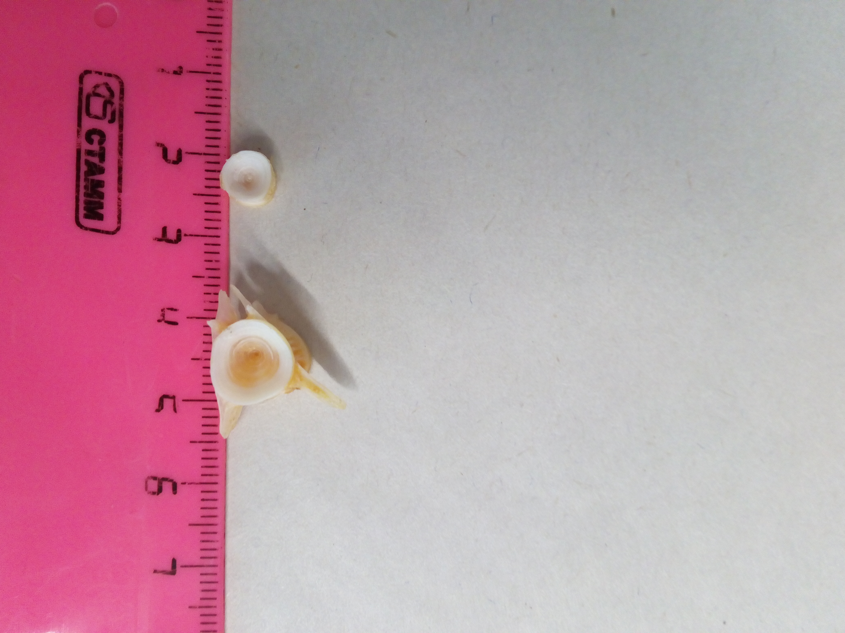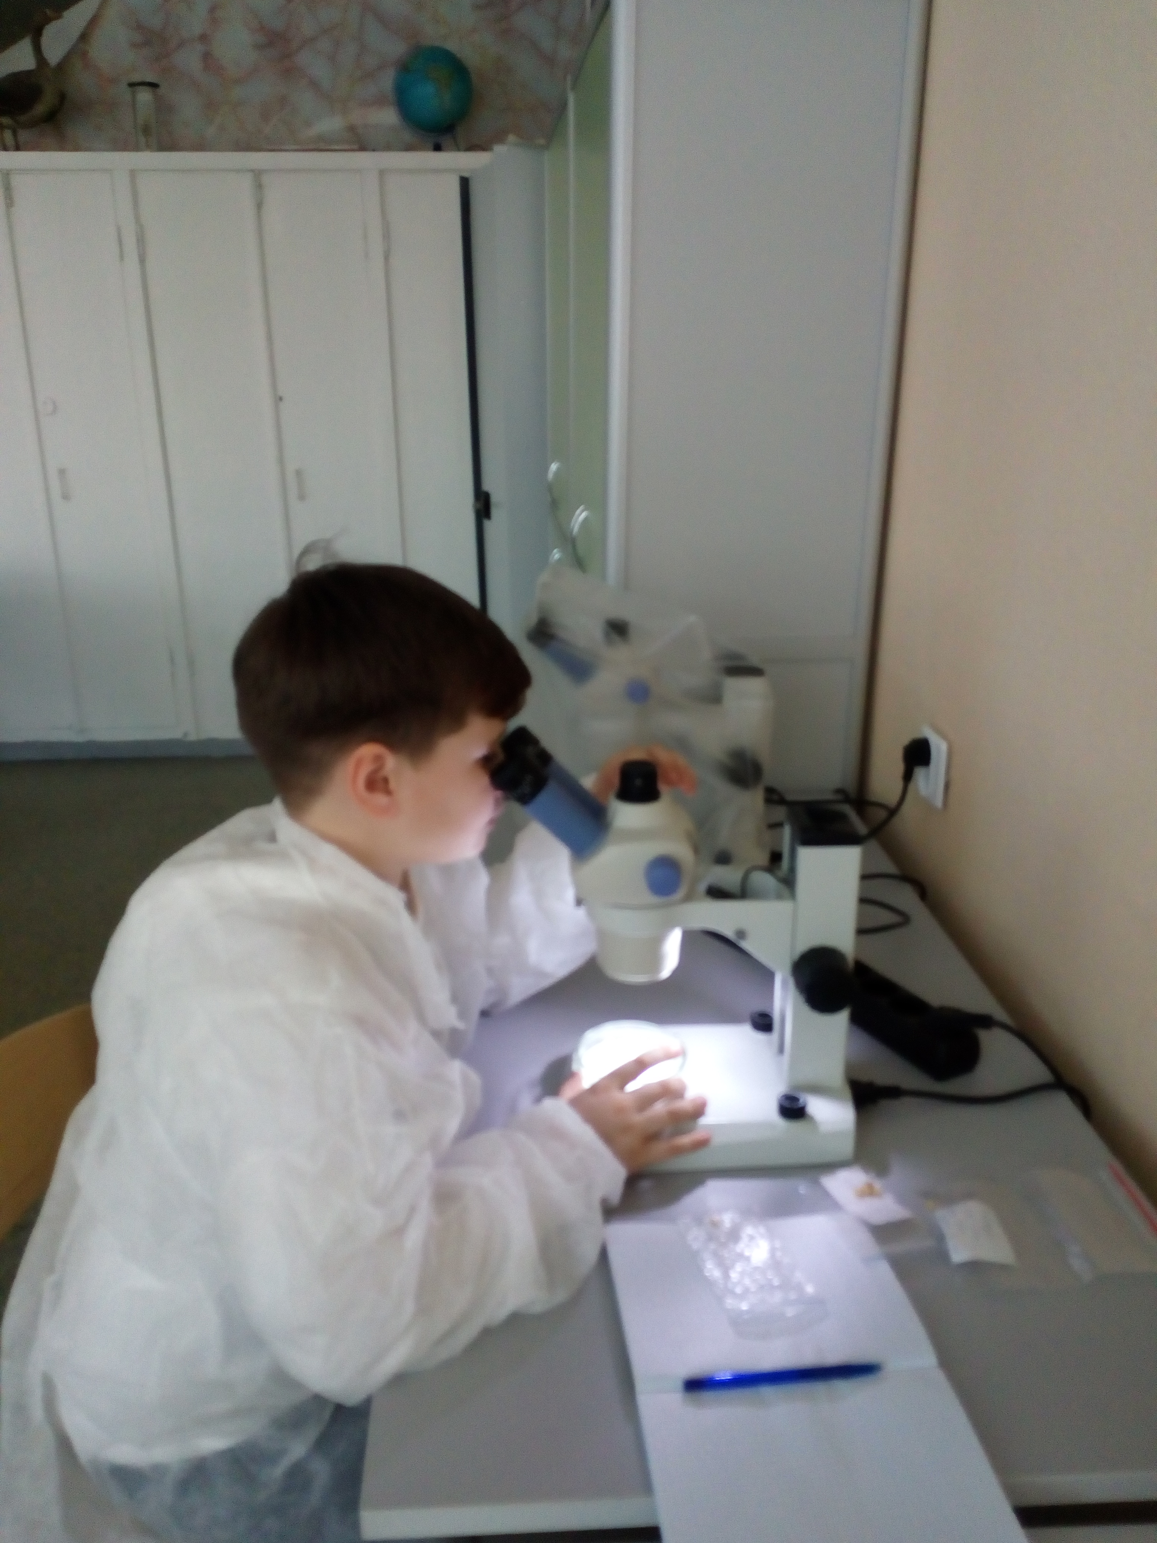
Рис.8. Подготока щуки для Рис.9.Тела позвонков щуки Рис.10. Определение отваривания разного возраста возраста щуки под микроскопом

Таблица 3
Виды рыб, обитающие в Рыбинском водохранилище
Отряд осетрообразные, семейство осетровые: стерлядь.
Отряд сельдеобразные, семейство сельдевые: тюлька.
Отряд лососеобразные, семейство сиговые: ряпушка, пелядь, семейство корюшковые: корюшка, семейство щуковые: щука, семейство угревые: угорь.
Отряд карпообразные, семейство карповые: синец, лещ, белоглазка, быстрянка, уклейка, жерех, густера, сазан, карась з, карась с, пескарь, гольян озёрный, гольян обыкновенный, подуст, елец, голавль, язь, линь, чехонь, плотва, семейство вьюновые: щиповка обыкновенная, вьюн, голец.
Отряд сомообразные, семейство сомовые: сом.
Отряд трескообразные, семейство тресковые: налим.
Отряд окунеобразные, семейство окуневые: ёрш, окунь, судак, берш, семейство рогатковые: подкаменщик, семейство бычковые: бычек головач, семейство головёшковые: головёшка-ротан.

Таблица 4
Шкала оценки отклонений состояния организма от условной нормы по величине интегрального показателя стабильности развития для рыб
Балл | Величина показателя стабильности развития | Качество среды
I | <0,30 | Условно нормальное
II | 0,30 - 0,34 | Незначительные (начальные) отклонения от нормы
III | 0,35 - 0,39 | Средний уровень отклонения от нормы
IV | 0,40 - 0,44 | Существенные (значительные) отклонения от нормы
V | > 0,44 | Критическое состояние

Таблица 5
Прирост веса и роста щуки по наблюдённым данным
в Рыбинском водохранилище
Возраст лет по годам (лет) | 4 | 5 | 6 | 7
Рост (см) | 40 | 47 | 52 | 65
Вес (гр) | 820 | 950 | 1200 | 1750
Прирост по годам роста и веса у щуки в поселке Городище
 | t₄ | t₅ | t₆ | t₇
По росту | - | 7 | 5 | 6
По весу | - | 130 | 250 | 350

Таблица 6
Прирост веса и роста щуки по наблюдённым данным
в Лозско - Азатском озере
Возраст лет по годам (лет | 4 | 5 | 6 | 7
Рост (см) | 47 | 50 | 50 | 55
Вес (гр) | 720 | 900 | 1000 | 1100
Прирост по годам роста и веса у щуки в Лозско-Азатском озере
 | t₄ | t₅ | t₆ | t₇
По росту | - | 3 | 0 | 5
По весу | - | 180 | 100 | 100

Таблица7
Прирост веса и роста щуки по наблюдённым данным в реке Кондышка
Возраст лет по годам (лет | 4 | 5 | 6 | 7
Рост (см) | 42 | 41 | 44 | 49
Вес (гр) | 850 | 820 | 1000 | 1600
Прирост по годам роста и веса у щуки в реке Кондышка
 | t₄ | t₅ | t₆ | t₇
По росту | - | - | 3 | 5
По весу | - | - | 180 | 600

